ESCUELA SUPERIOR POLITECNICA DEL LITORAL
FACULTAD DE CIENCIAS DE LA TIERRA
TECNOLOGIA PETROLERA
EXAMEN PRIMER PARCIAL
INTRODUCCION A LA TECNOLOGIA DE PETROLERA_
Nota__:Cada pregunta del examen tiene una valorización de tres puntos
NOMBRE:
FECHA_:
- ¿Cuál es el mercado de referencia para la venta de petróleo ecuatoriano?

- Escriba la ecuación para determinar, los grados API.

- ¿Qué significa petróleo dulce?.

- ¿Cuál es el promedio de los grados API, del petróleo que se produce en el Oriente Ecuatoriano.

- Defina las siguientes propiedades del petróleo:

Viscosidad:
Punto de ebullición:
Densidad:

6.Defina la siguiente propiedad de la roca :

Permeabilidad:

Clasificación de la misma:

7. Realice una descripción de los tipos de contratos petroleros, que existen en el Ecuador.

- Realice un cuadro explicativo de la historia de Petroecuador.

- ¿Cuáles son los sistemas de levantamiento artificial, usados en la extracción de crudo en el Ecuador?.

- ¿Qué es el Downstream?.

- ¿Qué es el Upstream?.

- ¿Qué factor determina la calidad del crudo.

- Especifique los nombres de los oleoductos, que transporta el crudo ecuatoriano.

- Defina lo que son reservas, y especifique la clasificación de las mismas.

15.Indique la calidad de los crudos de acuerdo a la tabla adjunta a los grados API que se dan en la tabla.
GRADOS API. | CALIDAD DEL CRUDO
20 GRADOS API
22-26 GRADOS API
- GRADOS API.

16..Para los grados API del ítem anterior calcular la gravedad especifica.
GRADOS API | GRAVEDAD ESPECIFICA.
20 GRADOS API
22 GRADOS API
26 GRADOS API
30 GRADOS API

17. De un crudo de densidad de 58 lb/pie³ determinar sus grados API.

18. De un crudo de 30 grados API determinar su gravedad específica.

19. CALCULAR EL ESPESOR NETO PRODUCTIVO Y LA RELACION NETA BRUTA, PARA UN POZO QUE TIENE DATOS DISPONIBLES DE ANALISIS DE NUCLEOS.
CONSIDERANDO QUE PARA ESTE RESERVORIO LAS CONDICIONES ESTABLECIDAS SON LAS SIGUIENTES (POROSIDAD MAYOR AL 5%, PERMEABILIDAD MAYOR A 6 md, SATURACIÓN DEL AFUA MENOR A 65.)

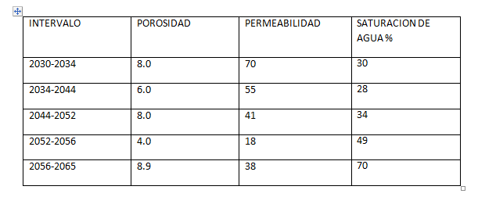

20. Defina las siguientes propiedades de la roca:
Porosidad:
Saturación:
Presión Capilar:

